Die Notation 1

Notation ist das **Aufschreiben** von

Schachpartien oder Stellungen.

Mit Hilfe der Notation kannst du Schachpartien

nachspielen und besprechen.

Du kannst auch gut damit Stellungen oder Aufgaben

aufbauen und lösen.

Damit du schnell und genau aufschreiben kannst, bekommt jede Figur

und jedes Feld eine genaue Bezeichnung.

Jede Figur bekommt einen Buchstaben, nur der Bauer nicht.

Die Bezeichnung des Feldes zeigt, wo die Figur steht.

Beispiel:

Bauer a2

König: Ke1

Dame: Df7

Turm: Th8

Springer: Sg1

Läufer: Ld4

|  |  |  |  |  |  |  |  |  |  |
| --- | --- | --- | --- | --- | --- | --- | --- | --- | --- |
|  | **a** | **b** | **c** | **d** | **e** | **f** | **g** | **h** |  |
| **8** | a8 | b8 | c8 | d8 | e8 | f8 | g8 | h8 | **8** |
| **7** | a7 | b7 | c7 | d7 | e7 | f7 | g7 | h7 | **7** |
| **6** | a6 | b6 | c6 | d6 | e6 | f6 | g6 | h6 | **6** |
| **5** | a5 | b5 | c5 | d5 | e5 | f5 | g5 | h5 | **5** |
| **4** | a4 | b4 | c4 | d4 | e4 | f4 | g4 | h4 | **4** |
| **3** | a3 | b3 | c3 | d3 | e3 | f3 | g3 | h3 | **3** |
| **2** | a2 | b2 | c2 | d2 | e2 | f2 | g2 | h2 | **2** |
| **1** | a1 | b1 | c1 | d1 | e1 | f1 | g1 | h1 | **1** |
|  | **a** | **b** | **c** | **d** | **e** | **f** | **g** | **h** |  |

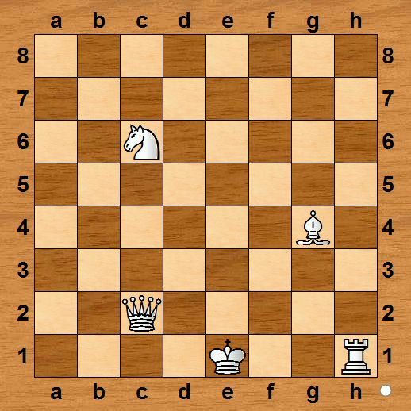

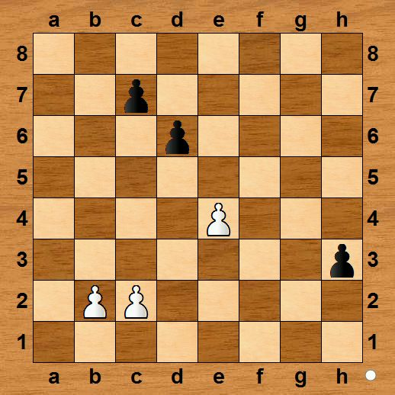

Die weißen Bauern: b2 König: Ke1

c2 Dame: Dc2

e4 Turm: Th1

Die schwarzen Bauern: c7 Springer: Sc6

d6 Läufer: Lg4

h3